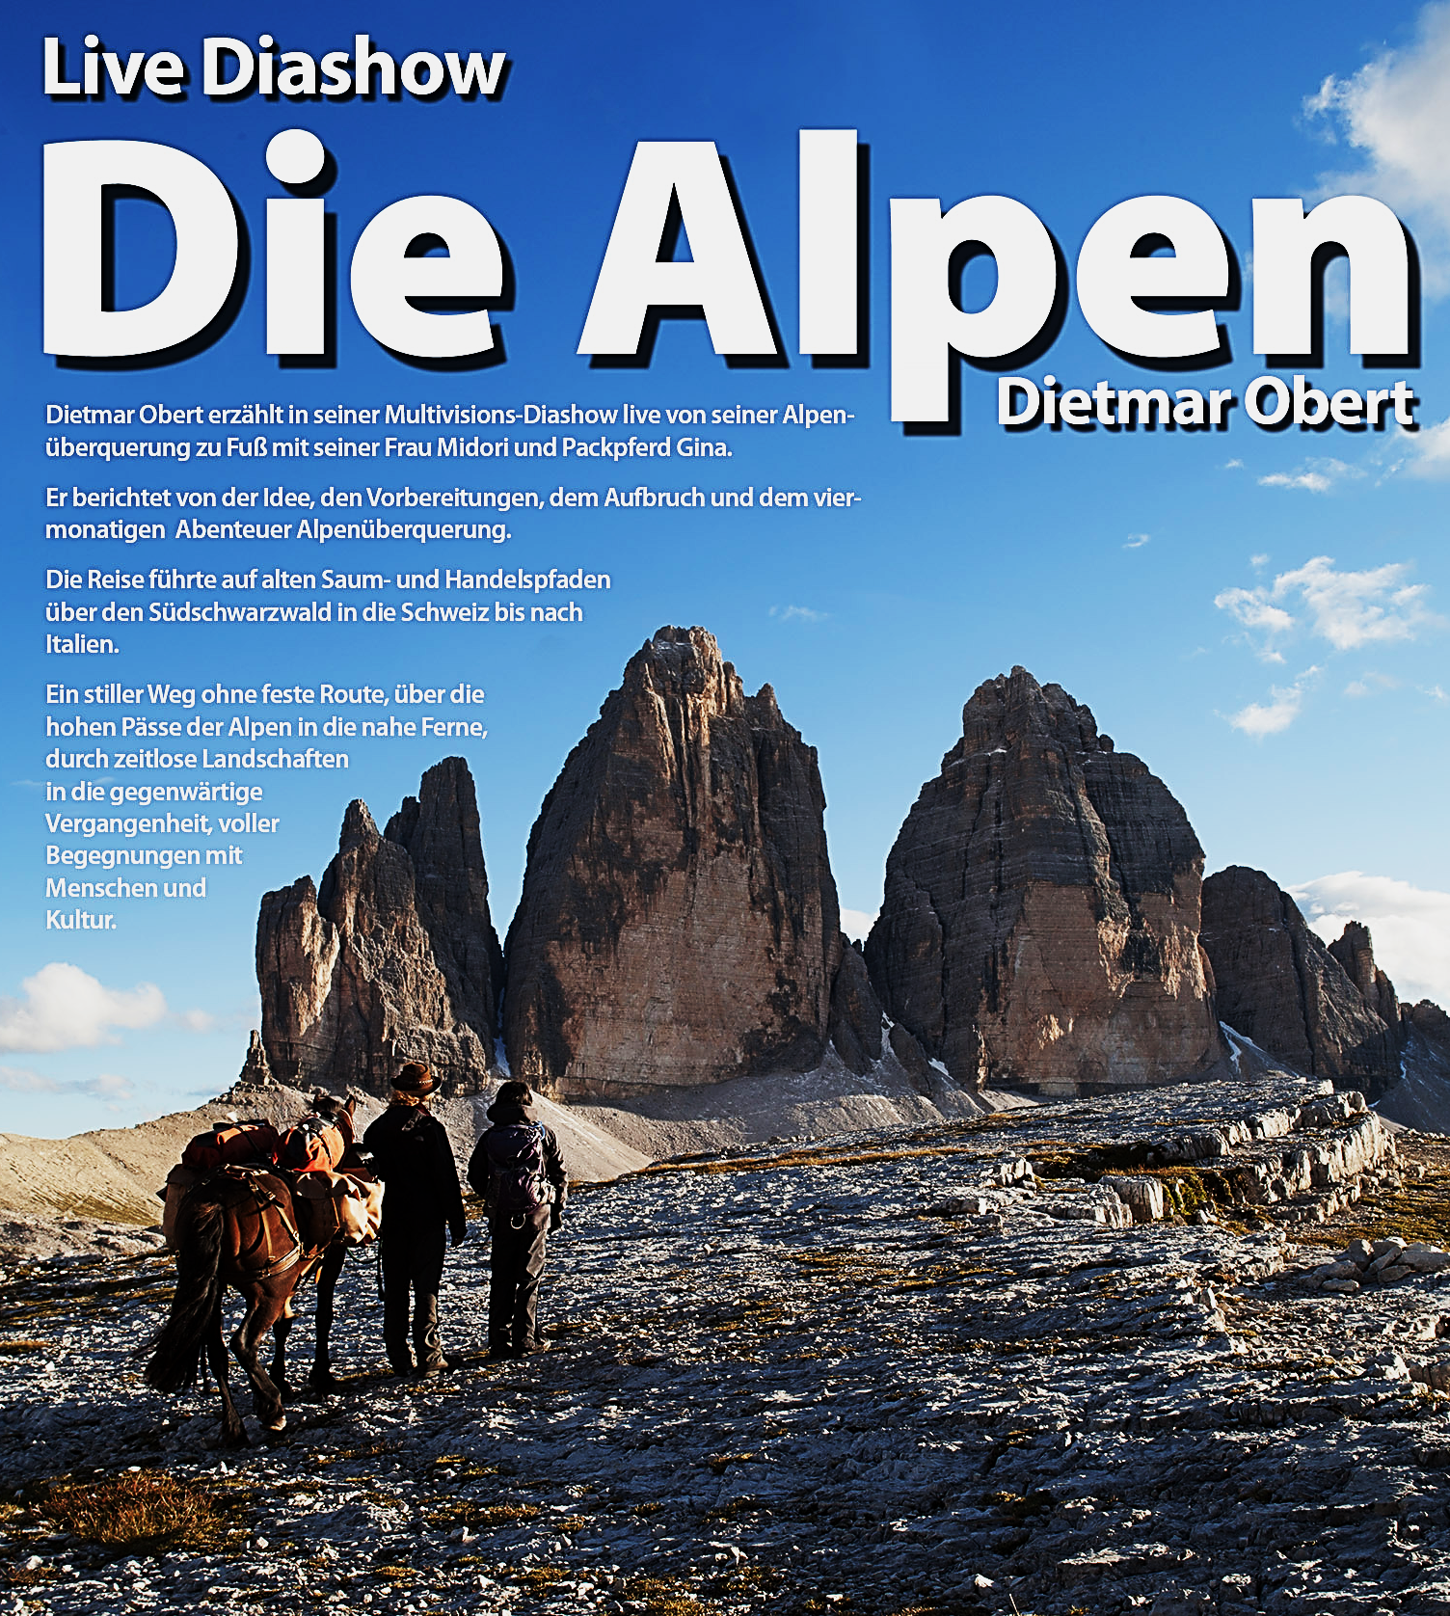

Dietmar und Midori Obert überquerten von Juni bis September 2013 die Alpen zu Fuß, zusammen mit ihrem Packpferd Gina. Sie starteten im badischen Ettenheim, wanderten über die Schweiz nach Italien.
„Zu dieser ungewöhnlichen Tour wurde ich durch eine Gruppe von Wanderern mit Packtieren in den Schweizer Alpen inspiriert.“
Das Weltenbummeln ist dem 45 Jährigen nicht fremd. Zwischen 1997 und 2007 reiste er knapp 4 Jahre durch Asien und Afrika, doch fast immer auf dem Motorrad, selten zu Fuß und noch nie mit einem Pferd.
Im Januar 2013 kaufte sich das Ehepaar Obert eine Bardiginao Stute. Eine Rasse, die im Gebirge zuhause und dafür geeignet ist, mit Lasten umzugehen. Wenn es über Stock und Stein auf engen Pfaden weiterging, mussten sie absatteln und das Gepäck selbst tragen, bis es die Wege wieder zuließen. Geschlafen wurde im Zelt oder im Heu auf Bauernhöfen. Nach vier Monaten kam das Trio kurz vor Venedig an.
In Kooperation mit der Alpenvereinssektion Donauwörth

Termin: Sa., 03.12.2016 im VHS-Haus.
Eintritt: € 7,-
Einlass: ab 18:00Uhr, Beginn um 18:30Uhr
Referent: Dietmar Obert

